

**AŞI ve AŞI KARŞITŞIĞI**

Saadet YİĞİT

Hacettepe Üniversitesi Tıp Fakültesi

3.Sınıf

**AŞI**

Vücudumuzu çeşitli mikroorganizmaların oluşturduğu hastalıklara karşı bağışıklık yanıtını uyarmak için kullanılan, içerisinde bu mikroorganizmaların (virüs, bakteri vs) antijenleri, zayıflatılmış halleri veya ölü formları bulunan bir bağışıklama yöntemi diyebiliriz aşı için. Aşı, insanları hastalıklardan ve bu hastalıkların sonuçlarından koruyabilmek için sağlam ve risk altındaki kişilere yani herkese uygulanır. Bağışıklık sistemimiz kendisine zarar vermeyen bu mikrop ya da toksinleri tanır ve onlara karşı bir yanıt oluşturur. Bu sayede mikropla bir sonraki karşılaşmamızda vücudumuz önceden geliştirdiği bu yanıt sayesinde mikroorganizmayla savaşır ve biz hastalığa yakalanmayız. Yani o hastalığa karşı bağışık hale geliriz. Bağışıklama, aşıyla önlenebilir hastalıkların ve ölümlerin önlenmesi adına en önemli toplum sağlığı müdahalelerindendir. Aşılanarak bağışık hale gelmiş toplumlarda hastalıklar, salgınlar görülmez.

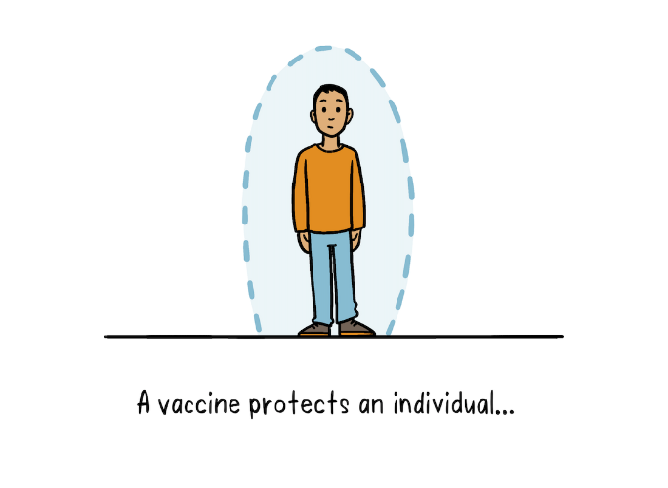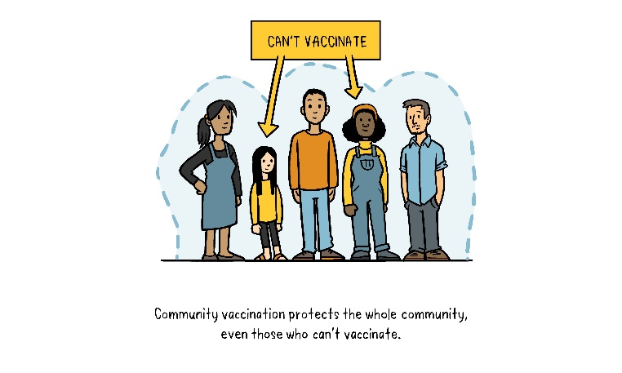

Şekil 1 Şekil 2

İlk aşı, Edward Jenner’ın çiçek hastalığına karşı cowpox virüsünden elde ettiği aşıdır (18.yy). 1966 yılında Dünya Sağlık Örgütü’nün başlattığı kampanya sonucu çiçek aşısı zorunlu hale getirilmiştir. Hastalık görülmez hale gelmiş ve 1900’lü yılların sonunda ise eradike edilmiştir. Luis Pasteur kuduz aşısını geliştirmiştir (1882) ve ilk kez 1885’te kuduz bir köpek tarafından ısırılan 9 yaşındaki çocuğa uygulanmış ve çocuk kuduz olmamıştır.

Ülkemizde aşı üretimi için ilk çalışmalar 1800’lü yılların başında Edward Jenner’ın geliştirdiği aşıda kullanılan benzer teknikler ile Şânizâde Atâullah Efendi ve Hekimbaşı İsmail Paşa tarafından lokal aşılama çalışmaları gerçekleştirilmiş ise de; çiçek aşısının resmi olarak yerli üretimi 1892’de Sultan II. Abdülhamid tarafından kurulması emredilen Aşı Üretim Merkezi'nde (Telkihhane) gerçekleştirilmiştir. Üretilen aşılar Anadolu’ya dağıtılmış hatta Amerika, İngiltere, Fransa gibi ülkelere de ihraç edilmiştir. II. Abdülhamid, Luis Pasteur’u bakteriyoloji alanındaki gelişmeleri yakından takip edebilmek adına İstanbul’a davet etmiştir ancak reddedilen bu teklif karşısında Sultan Abdülhamid enstitüye maddi destek vermesi karşılığı 3 kişilik ekibi Fransa’ya göndermiştir. Kuduz aşısının üretilmesi ve uygulanması konusunda eğitim almak üzere Mekteb-i Tıbbiye-i Askeriye-i Şâhâne’den müderris Alexander Zoeros Paşa, Kaymakam Yarbay Veteriner Hüseyin Hüsnü Bey ve Kaymakam Yarbay Dr. Hüseyin Remzi Bey, Louise Pasteur’ün yanına gönderilmiş ve ülkelerine geri döndüklerinde de bunları uygulamak üzere açılan kurumlarda görev almışlardır.

Farklı aşı türleri vardır. Bunları kabaca canlı ve ölü aşılar olarak ayırabiliriz. Canlı aşılar hastalığa neden olan virüs veya bakterinin laboratuar koşullarında zayıflatılmasıyla elde edilirler. Bu aşılar bağışıklığı zayıf veya bağışıklığı baskılanmış kişilere uygulanmamalıdır. Ülkemizde kullanılan canlı aşılar BCG, OPA, KKK ve suçiçeği aşılarıdır. Ölü aşılar ise mikroorganizmanın öldürülmüş halini veya mikrobun toksinini ya da mikrobun bir alt birimini içerirler. Hepatit A, Hepatit B, pnömokok, Hib, aselüler boğmaca, meningokok, grip, difteri ve tetanoz aşıları bu aşılardandır.

**TÜRKİYE AŞI TAKVİMİ**

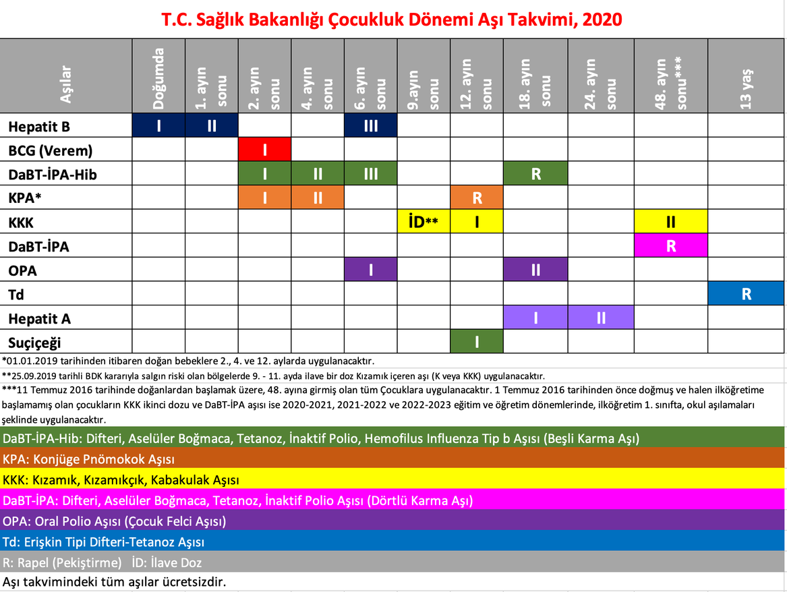

Şekil 3

**Aşının Yararları:**

Aşı uygulamasının asıl amacı önlenebilir hastalıkların ortaya çıkmasını engellemek, hastalıklardan kaynaklanan ölüm ve sakatlıkların önüne geçmektir. Bu kazanımların yanı sıra ekonomik açıdan da oldukça faydalı bir uygulamadır. Bir kişi aşı olduğunda bu hastalığa yakalanma ihtimali azalacak ve bu hastalık yüzünden tedavi alması veya hastaneye yatması gerekmeyecek ve böylece ülke ekonomisine katkı sağlanacaktır.

Koruyucu hekimlik esastır yani bir kişiyi hastalandığında tedavi etmekten ziyade hastalıkların önüne geçmek, olmasını engellemek daha mühimdir. Bu hem ölüm ve sakatlıkların azalmasını hem işgücü kaybının önüne geçilmesini hem de maliyetin azalmasını sağlar. Aşı da bu nedenle oldukça kritik öneme sahiptir.

Aşılama çalışmaları sonucunda aşı ile önlenebilir hastalıkların görülme hızında ciddi düşüşler yaşanmıştır. Özellikle 1924 -1944 arasında salgınlara ve ölümlere yol açan çiçek hastalığı aşılama çalışmalarıyla 1977’den itibaren tamamen yok edilmiştir. Etken yok edildiğinden çiçek aşısına da ihtiyaç kalmamış ve 1980 yılında ülkemizde ve tüm dünyada aşılama durdurulmuştur. Aynı şekilde çocuk felci hastalığı da günümüzde yok edilme aşamasına gelmiştir. 1988’de dünyada 350.000 olan vaka sayısı, 2017’de 22 vakaya kadar azaltılmıştır. Ülkemizde son çocuk felci vakası Kasım 1998 tarihinde görülmüş ve 19 yıldır çocuk felci vakamız olmamıştır.

**1980-1984 ve 2010-2014 Hastalık Vaka Sayılarının Karşılaştırılması:**

|  |  |  |  |  |
| --- | --- | --- | --- | --- |
| **Hastalık** | **Aşılama Öncesi**  **Vaka Sayısı\*** | **1980-1984**  **Vaka Sayısı\*** | **2010-2014**  **Vaka Sayısı\*** | **Azalma Yüzdesi** |
| Difteri | 1236  (1932-1936) | 173 | 0,2 | 100 |
| Boğmaca | 10761  (1963-1967) | 3619 | 49 | 99,5 |
| Tetanoz | Bildirimi yapılmamıştır.  (1963-1967) | 110 | 11 | 90 |
| Çocuk Felci | 501  (1958-1962) | 159 | 0 | 100 |
| Kızamık | 50144  (1965-1969) | 21224 | 1689 | 96,6 |

Şekil 4

*5 yıllık ortalama alınmıştır.

Tabloda aşı uygulamasının bu hastalıkların görülme oranını ne kadar düşürdüğünü görüyoruz.

**Aşıların Koruyuculukları:**

|  |  |  |
| --- | --- | --- |
| **Aşı adı** | **Bireysel koruyuculuğu** | **Toplumsal koruyuculuğu** |
| Hepatit B | Akut ve kronik hepatit, öldürücü karaciğer yetmezliği, siroz ve karaciğer kanserinden %100 koruyucudur. | Toplu yaşam alanlarında (kreş, bakımevi vb) hastalık yayılmasını azaltır. |
| BCG | Tüberküloz menenjit ve yaygın tüberkülozdan ölümü önler. | Bağışıklığı güçlendirerek, <5 yaş ölümlerde azalma sağlar. |
| Difteri | Öldürücü difteri hastalığını önler. | Difterinin bulaşıcılığı yüksektir. Tek bir vaka ile salgınlara neden olan difteriden korur. |
| Boğmaca | Bebeklerde öldürücü olan, büyük çocuklarda ve yetişkinlerde uzun süreli öksürüğe neden olan boğmaca hastalığından korur. | Boğmacanın bulaşıcılığı yüksektir. Tek bir vaka ile salgınlara neden olan boğmacadan korur. |
| Tetanoz | Öldürücü olan tetanoz hastalığından korur.  Gebelere uygulanmasıyla doğumdan sonra yenidoğan bebeğin tetanozunu önler. | - |
| Çocuk felci | Sakatlık ve ölüme neden olan çocuk felci hastalığından korur. | Tek bir çocuk felci vakası bile salgınlara neden olabilir. Su ve besin kaynaklı salgınları önler. |
| Hib | Menenjit ve menenjite bağlı sakatlık ve ölümden korur. Orta kulak iltihabı sayısını azaltarak işitme kaybını önler. | Hib hastalığı, kapalı toplumlarda salgına neden olarak ölümlere neden olabilir. Toplumda salgınları önler. |
| Pnömokok | Pnömoni, sepsis, menenjitten ve bunlara bağlı sakatlık ve ölümden korur. Orta kulak iltihabı sayısını azaltarak işitme kaybını önler. | Pnömokok hastalığı, kapalı toplumlarda salgına neden olarak ölümlere neden olabilir.  Toplumda salgınları önler. |
| Kızamık | Kızamığa bağlı ishalden, zatürreden ölümleri önler. Beyin iltihabı ve SSPE’den korur. | Kızamık, bulaşıcılığı çok yüksek enfeksiyonlardandır. Toplumda salgınları önler. |
| Kızamıkçık | Anne karnındaki bebeklerde sakatlığı önler. | Toplumda salgınları önler. |
| Kabakulak | Kabakulağın neden olduğu; beyin ve beyin zarı iltihabını ve testis iltihabına bağlı kısırlığı önler. | Toplumda salgınları önler. |
| Hepatit A | Akut hepatit ve öldürücü karaciğer yetmezliğinden korur. | Su ve besin kaynaklı salgınları önler. |
| Suçiçeği | Suçiçeği hastalığını önler. Ayrıca, anne karnındaki bebeklerde sakatlığı, beyin ve beyin zarı iltihabını, ileri yaşta gelişebilecek zona hastalığını önler. | Toplumda salgınları önler. |

Şekil 5

**AŞI KARŞITLIĞI**

Aşı karşıtlığı, aşı uygulamasına çocuğu adına yanaşmaması veya tamamen karşı çıkması durumudur. DSÖ, aşı karşıtlığını 2019'un en büyük on sağlık tehdidinden biri olarak kabul etmiştir. Aşı karşıtlığı, aşılar hakkındaki tıbbi, ahlaki ve hukuki tartışmalardan kaynaklanmaktadır.

Aşı karşıtlarının bazı iddialarından ve bu iddiaların bilimsel karşılığından bahsetmek istiyorum.

-‘’Hastalıklar, sağlıklı yaşam koşulları ve temiz gıda/su temini sayesinde aşılamalardan önce ortadan kalkmaya başlamıştır.’’

İyi beslenme, temiz içme suyu, antibiyotikler başta olmak üzere tıbbın gelişmesiyle beraber sağ kalım oranları artmıştır. Bunlar doğrudur ancak hastalıkların görülme sıklığının yıllar içindeki değişimine bakıldığında aşıların bu duruma katkısı çok daha fazladır. Örneğin; Türkiye’de kabakulak olanların sayısı 2005 yılında 20.000 iken yaygın aşılama sayesinde 2017 yılında 419’a düşmüştür. Aşılanma oranlarının düşmesinin gelişmiş ülkelerde bile salgınlara neden olması aşının hastalıkların kontrolünde vazgeçilmez olduğunu gösterir.

- ‘’ Bir salgın ortaya çıktığında hastalanan kişilerin çoğu aşı olanlardır. Aşılar etkisizdir.’’

Çocukluk çağı hastalıklarında hastalananların çoğunluğu aşılı olanlar olabilir ancak bu aşıların etkisiz olduğunu göstermez. Aşılanan çocuğu riske atmamak için aşının içine ölü veya zayıflatılmış mikroorganizma koyulduğundan ve çocuğun bağışıklık sisteminin henüz yeterince gelişmemesinden dolayı hiçbir aşı % 100 etkili değildir. Aşılanan çocukların % 5-15’inde aşıya rağmen hastalık gelişebilir. Toplumda aşılanmış çocukların sayısı aşılanmayanlara kıyasla çok fazla olduğu için hastalananlar arasında aşılanmış çocukların oranı da fazla olacaktır.

-‘’Aşı olmaktansa hasta olmak daha iyidir; çünkü aşılar hastalığın kendisi kadar koruyucu değildir.’’

Aşılar, bağışıklık sistemiyle etkileşerek bir yanıt oluştururlar ama hastalığa neden olmazlar. böylece kişide hastalığın olası komplikasyonlarının önüne geçilmiş olur. Hastalığı geçirmek bağışıklık yanıtı oluşturur ama aşılanmak yerine hastalığı geçirerek bağışıklık kazanmanın sonuçları ağır olabilir. Mesela kızamıkçığa bağlı doğum kusurları, bakteriyel menenjit sonrasında zekâ geriliği ve sinir hasarı, çocuk felci sonrasında kalıcı felçler görülebilir.

- ‘’Küçük bir bebeğe çok sayıda aşı yapmak bağışıklık sisteminin çalışmasını bozarak pek çok hastalığa yol açabilir.’’

Bebekler aşı olmasalar bile doğumdan itibaren her an pek çok yabancı antijenlerle karşılaşırlar. Aşılarla verilen antijenlerin sayısı ise bebeğin ek gıdaya geçiş aşamasında, nezle olduğunda karşılaştığı antijenlerin yanında karşılaştırılamayacak kadar azdır. Aşılama bebeğin doğal süreçte karşılaştığının aksine kontrollü bir antijenik uyarımdır.

- ‘’Anne sütü, içeriğindeki maddelerle bebeği enfeksiyonlardan korur. Bebeklere ilk iki yaşta çok sayıda aşı yapmaktansa iki yaşına kadar anne sütü vermek yeterlidir.’’

Anne sütü bebeği enfeksiyonlardan korur. Bazı doktorlar anne sütünü bebeğin ilk aşısı olarak söylerler. Ama tek başına anne sütü, kızamık, kızamıkçık gibi hastalıklardan koruyamaz. Ayrıca anne sütünün etkisi kısa sürelidir yani bebek anne sütünü almayı bıraktığında kesilir ama bu mikroplarla çocukluk veya erişkin çağlarında da karşılaşma ihtimali vardır. Aşıların etkisi ise ömür boyu devam eder.

-‘’ Ülkemizde aşıyla önlenebilir hastalıklar kaybolmaya yüz tuttuğu için çocuklarımıza aşı yaptırmamıza gerek yoktur.’’

Aşıyla önlenebilir hastalıkların görülme oranı oldukça azalmıştır. Bunu sağlayan şey ise aşılama programının bugüne kadar başarılı bir şekilde uygulanmasıdır. Ama bu hastalıklar hala görülmektedir. Dünyanın küreselleşmesi, artan seyahatler ve göçler bu hastalıkların yayılımını artırabilir. Aşılamanın azaltılması veya bırakılması da salgınların görülmesine sebep olabilir.

-‘’Aşılar güvenli değildir pek çok aşının çok tehlikeli yan etkileri vardır.’’

Aşılar güvenlidir. Bir aşının onay alması için yıllar boyunca çalışmalar yapılır, pek çok kez denemeler yapılır. Hatta aşı piyasaya sürüldükten sonra bile çalışmalar devam eder ve sonuçlar değerlendirilir. Örneğin; Rotavirüs aşısı kullanıma girdikten 10 ay sonra CDC’nin “Aşı Yan etki Takip Sistemi (VAERS)”ne gelen raporlarda 15 çocukta intusepsuyona (ince barsağın tıkanması) neden olduğu bildirilmiş bunun üzerine uygulamalar durdurulmuştur. İncelemeler sonucunda bunun gerçekten de aşıdan kaynaklandığı görülmüş ve aşı piyasadan kaldırılmıştır.

Çoğu aşı lokal ağrı veya hafif ateş gibi geçici reaksiyonlara sebep olur. Bu reaksiyonlar aslında görülmesi gereken durumlardır, bağışıklık sisteminin yanıt oluşturmaya başladığını, aşının çalıştığını gösterir. Çok nadiren ciddi yan etkilere sebep olabilir ancak aşılanmamak çok daha tehlikeli bir durumdur. Aşıyla önlenen hastalık miktarı aşının neden olduğu komplikasyonlardan kat ve kat daha fazladır.

COVID-19 aşısına karşı olanların sayısı da oldukça fazla. Aşının kısırlık yaptığı, kalpte inflamasyona sebep olduğu seklinde pek çoğu asılsız bir sürü iddia ve bilgi kirliliği bulunmakta. İnternette bir yazı veya haber gördüğümüzde haberin kaynağına bakmalıyız. Bilime dayanmayan, kanıtı olmayan bilgilere inanmamalıyız. Aşının sık görülen yan etkileri arasında enjeksiyon bölgesinde ağrı, baş ağrısı, grip benzeri semptomlar, ateş ve yorgunluk; daha az görülen yan etkiler taşikardi, tüm vücut ağrıları, nefes almada zorluk, eklem ağrısı, titreme ve uyuşukluk; nadir yan etkileri olarak lenf düğümlerinde şişme ve hassasiyet sayılabilir.(1) Çocuklarda kalp kasında inflamasyona neden olduğu gösterilmiştir ama o çocuk hastalığa yakalanırsa bu durumu yaşama ihtimali aşı kaynaklı yaşama ihtimalinden yüzlerce kat daha fazladır.(2)

Sonuç olarak aşılar sağlık alanındaki en değerli buluşlardandır. Aşılar toplum sağlığının sağlanması, salgınların önüne geçilmesi kısaca daha sağlıklı bir dünya için bir zorunluluktur.

**KAYNAKÇA:**

(1) <https://www.dovepress.com/getfile.php?fileID=68646>

(2) <https://www.cdc.gov/coronavirus/2019-ncov/vaccines/safety/myocarditis.html>

*Şekil 1*: <https://www.who.int/images/default-source/vaccines-explained/herd1.png?Status=Master&sfvrsn=62c2f66a_53>

*Şekil 2:* <https://www.who.int/images/default-source/vaccines-explained/vaccines-topic-1-illustrations-04.jpg?Status=Master&sfvrsn=72e55c08_11>

*Şekil 3*: <https://asi.saglik.gov.tr/images/asitakvimi/asitakvimi.png>

*Şekil 4*: <https://asi.saglik.gov.tr/genel-bilgiler/27-a%C5%9F%C4%B1n%C4%B1n-yararlar%C4%B1.html#:~:text=1980%2D1984%20ve,y%C4%B1ll%C4%B1k%20ortalama%20al%C4%B1nm%C4%B1%C5%9Ft%C4%B1r>.

*Şekil 5*: <https://asi.saglik.gov.tr/genel-bilgiler/27-a%C5%9F%C4%B1n%C4%B1n-yararlar%C4%B1.html#:~:text=a%C5%9F%C4%B1lar%C4%B1n%20koruyuculuklar%C4%B1%20%C3%B6zetlenmi%C5%9Ftir.-,A%C5%9F%C4%B1lar%C4%B1n%20Koruyuculuklar%C4%B1%C2%A0,Toplumda%20salg%C4%B1nlar%C4%B1%20%C3%B6nler.,-Copyright%20%C2%A9%202018%20HSGM>

<https://www.cdc.gov/vaccines/vac-gen/imz-basics.htm>

<https://www.historyofvaccines.org/timeline/all>

<https://tr.wikipedia.org/wiki/%C3%87i%C3%A7ek_hastal%C4%B1%C4%9F%C4%B1>

<https://asi.saglik.gov.tr/genel-bilgiler/33-asinin-tarihcesi>

<https://covid19asi.saglik.gov.tr/TR-77804/asilar-nasil-etki-eder.html>

<https://www.ttb.org.tr/userfiles/files/As%CC%A7%C4%B1%20kars%CC%A7%C4%B1tlar%C4%B1n%C4%B1n%20iddialar%C4%B1%20ve%20gerc%CC%A7ekler.pdf>

<https://tr.wikipedia.org/wiki/A%C5%9F%C4%B1_kar%C5%9F%C4%B1tl%C4%B1%C4%9F%C4%B1>

<https://www.cdc.gov/vaccinesafety/concerns/sids.html>

Azap A. Aşı Karşıtlığı Tüm Toplumun Sağlığını Tehdit Eder. Herkese Bilim ve Teknoloji, 22 Mart 2018.